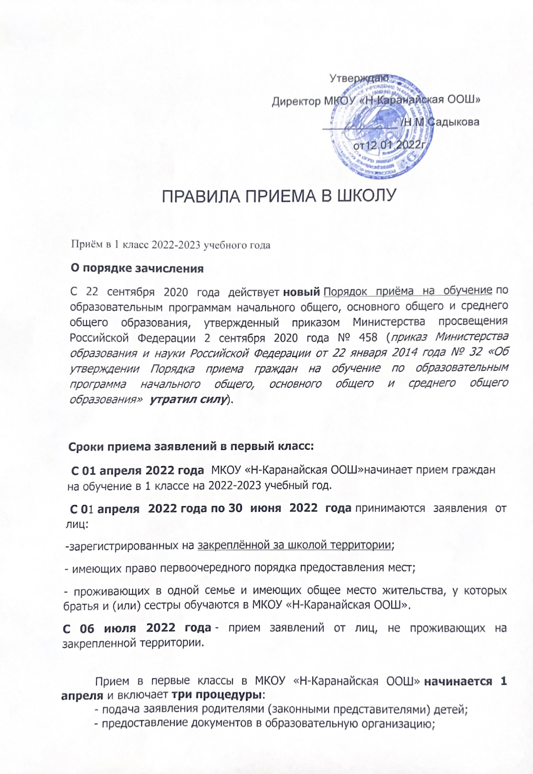

-принятие решения о зачислении ребенка в первый класс или об отказе в зачислении.

Первоочередное право предоставления мест в ОО
В соответствии с законодательством Российской Федерации правом на первоочередное предоставление места в образовательные организации обладают следующие категории граждан:
- дети военнослужащих по месту жительства их семей (часть 6 статьи 19 Федерального закона от 27.05.1998 № 76 – ФЗ «О статусе военнослужащих»);
- дети сотрудников полиции (часть 6 статьи 46 Федерального закона от 07.02.2011 №3-ФЗ «О полиции»);
- дети сотрудников органов внутренних дел, не являющихся сотрудниками полиции (часть 2 статьи 56 Федерального закона от 07.02.2011 №3-ФЗ «О полиции»);
- дети сотрудников, имеющих специальные звания и проходящих службу в учреждениях и органах уголовно-исполнительной системы, органах принудительного исполнения Российской Федерации, федеральной противопожарной службе Государственной противопожарной службы и таможенных органах Российской Федерации (часть 14 статьи 3 Федерального закона от 30.12.2012 № 283-ФЗ «О социальных гарантиях сотрудникам некоторых федеральных органов исполнительной власти и внесении изменений в отдельные законодательные акты Российской Федерации»).

Преимущественное право
Проживающие в одной семье и имеющие общее место жительства дети имеют право преимущественного приема на обучение по общеобразовательным программам начального общего образования в образовательной организации, в которой обучаются их братья и (или) сестры.
(часть 3.1. статьи 67 ФЗ-273 «Об образовании в Российской Федерации» от 29.12.2012г.).

Дети с ограниченными возможностями здоровья принимаются на обучение по адаптированной образовательной программе начального общего, основного общего только с согласия их родителей (законных представителей) и на основании рекомендаций психолого-медико-педагогической комиссии.

Для зачисления ребенка родителям необходимо предъявить следующие документы:
• копия паспорта или другого документа, удостоверяющего личность родителя (законного представителя);
• копия свидетельства о рождении ребенка или документа о родстве;
• копия документа об опеке или попечительстве (при необходимости);
• копия документа о регистрации ребенка по месту жительства или по месту пребывания на закрепленной территории или справку о приеме документов для регистрации по месту жительства;
• справка с места работы родителя или законного представителя, если ребенок претендует на прием вне очереди и в первую очередь;
• копия заключения ПМПК (при наличии);
• Родители (законные представители) детей, являющихся иностранными гражданами или лицами без гражданства, дополнительно предъявляют документ, подтверждающий родство заявителя (или законность представления прав ребенка), и документ, подтверждающий право заявителя на пребывание в Российской Федерации.
• Иностранные граждане и лица без гражданства все документы представляют на русском языке или вместе с заверенным в установленном порядке переводом на русский язык.

Копии предъявляемых при приеме документов хранятся в МКОУ «Н-Каранайская ООШ» в личном деле на время обучения ребенка.
Родители (законные представители) детей имеют право по своему усмотрению представлять другие документы.

При посещении образовательной организации родитель(и) (законный(ые) представитель(и) предъявляет(ют) оригиналы документов.

Медицинская карта может быть предоставлена родителями по их желанию как дополнительный документ.

Факт ознакомления родителей (законных представителей) ребенка с лицензией на осуществление образовательной деятельности, свидетельством о государственной аккредитации, уставом и другими локальными актами школы фиксируется в заявлении о приеме и заверяется личной подписью родителей (законных представителей) ребенка.

Подписью родителей (законных представителей) ребенка фиксируется также согласие на обработку их персональных данных и персональных данных ребенка в порядке, установленном законодательством Российской Федерации

Согласие на обучение ребёнка по АОП (в случае необходимости) выражается в заявлении.

Заявление о приёме на обучение и документы для приема на обучение подаются одним из следующих способов:
- лично в общеобразовательную организацию;
- через операторов почтовой связи общего пользования заказным письмом с уведомлением о вручении;
- в электронной форме (документ на бумажном носителе, преобразованный в электронную форму путем сканирования или фотографирования с обеспечением машиночитаемого распознавания его реквизитов) посредством электронной почты МКОУ «Н-Каранайская ООШ» nkaranayschool@mail.ru.
- с использованием функционала (сервисов) государственных и муниципальных услуг (gosuslugi.ru)
Подача заявлений о предоставлении услуги в электронном виде с использованием
с момента открытия записи после 00:00 выбрать в разделе «Категории услуг» последовательно пункты меню: «Образование», «Запись в образовательное учреждение», «Запись в школу».

Родители (законные представители) будущих первоклассников, которым на 1 сентября 2022 года не исполнится 6 лет 6 месяцев, на основании «Положения о порядке приёма в муниципальные общеобразовательные учреждения Муниципального образования «Буйнакский район» детей, не достигших возраста 6 лет 6 месяцев». Для разрешения на приём детей в общеобразовательное учреждение на обучение должны подать заявление на имя начальника Управления образования МО «Буйнакский район».
К заявлению прилагаются следующие документы:
- медицинское заключение об отсутствии у ребенка противопоказаний по состоянию здоровья;
- карта индивидуального развития ребенка из детского сада(если находился в ДОУ);
- копия свидетельства о рождении ребенка;
-копия документа, подтверждающего родство заявителя (законность представления прав ребенка);
- согласие на обработку персональных данных ребенка (Приложение №2);
- справка общеобразовательной организации о наличии свободных мест и условий для обучения детей дошкольного возраста.
В случае, если ребенок не посещал детское дошкольное учреждение, общеобразовательное учреждение предоставляет заключение о психологической готовности ребенка к обучению в школе.
Заявление родителей (законных представителей) на прием детей в общеобразовательное учреждение на обучение по образовательным программам начального общего образования в возрасте 6 лет 6 месяцев рассматривается на коллегии Управления образования.
На основании решения коллегии Управления образования в течение 5 дней издается приказ о приеме либо отказе детей младше 6 лет 6 месяцев на обучение.

Зачисление детей, с первоочередным и преимущественным правом зачисления в образовательную организацию и проживающих на закреплённой территории, оформляется приказом директора образовательной организации в течение 3 рабочих дней после приема заявления на обучение и предъявленных документов.

Зачисление детей, не проживающих на закреплённой территории, оформляется приказом директора образовательной организации в течение 5 рабочих дней после приема заявления на обучение и предъявленных документов.

В зачислении в образовательную организацию может быть отказано по следующим причинам:
- отсутствия в ней свободных мест (пункт 15 Порядка приема в школу, часть 4 статьи 67 от 29.12.2012 № 273-ФЗ «Об образовании в Российской Федерации»).

В случае отсутствия мест в образовательной организации родители (законные представители) ребенка для решения вопроса об устройстве ребенка в другую общеобразовательную организацию обращаются в образовательные организации либо в Управление образования.
Документы принимаются
Делопроизводителем МКОУ «Н-Каранайская ООШ»
по адресу: Республика Дагестан, Буйнакский район, с. Нижний Каранай,
ул. Имама Газимагомеда 30.

График приёма документов в 1 класс на 2022-2023учебный год
График приема документов:
Понедельник – пятница 08.00-15.00ч.
Перерыв: 12.00-13.00ч.
Телефон для справок: 8(928 )552 3419
e-mail: nkaranayschool@mail.ru.

Родители (законные представители) будущих первоклассников, которым на 1 сентября 2022 года не исполнится 6 лет 6 месяцев, на основании «Положения о порядке приёма в муниципальные общеобразовательные учреждения Муниципального образования « Буйнакский район» детей, не достигших возраста 6 лет 6 месяцев» Приказ №177 от 17.06.2016г. для разрешения на приём детей в общеобразовательное учреждение на обучение должны подать заявление на имя начальника Управленияобразования МО «Буйнакский район» А.О.Залимханова.
К заявлению прилагаются следующие документы:
- медицинское заключение об отсутствии у ребенка противопоказаний по состоянию здоровья;
- карта индивидуального развития ребенка из детского сада;
- копия свидетельства о рождении ребенка;
-копия документа, подтверждающего родство заявителя (законность представления прав ребенка);
- согласие на обработку персональных данных ребенка (Приложение №2);
- справка общеобразовательной организации о наличии свободных мест и условий для обучения детей дошкольного возраста.
В случае, если ребенок не посещал детское дошкольное учреждение, общеобразовательное учреждение предоставляет заключение о психологической готовности ребенка к обучению в школе.
Заявление родителей (законных представителей) на прием детей в общеобразовательное учреждение на обучение по образовательным программам начального общего образования в возрасте 6 лет 6 месяцев рассматривается на коллегии Управления образования.
На основании решения коллегии Управления образования в течение 5 дней издается приказ о приеме либо отказе детей младше 6 лет 6 месяцев на обучение.

Категории, имеющие федеральную льготу
В соответствии с законодательством Российской Федерации правом на первоочередное предоставление места в образовательные организации обладают следующие категории граждан:
- дети военнослужащих (Федеральный закон от 27.05.1998 № 76 – ФЗ «О статусе военнослужащих»);
- дети сотрудников полиции (Федеральный закон от 07.02.2011 №3-ФЗ «О полиции»);
- дети сотрудников, имеющих специальные звания и проходящих службу в учреждениях и органах уголовно-исполнительной системы, федеральной противопожарной службе Государственной противопожарной службы, органах по контролю за оборотом наркотических средств и психотропных веществ и таможенных органах Российской Федерации (Федеральный закон от 30.12.2012 № 283-ФЗ «О социальных гарантиях сотрудникам некоторых федеральных органов исполнительной власти и внесении изменений в отдельные законодательные акты Российской Федерации»).

